READER

**(DIGITALE) FÜHRUNGSTHEORIE**

1 Eine Kurze Geschichte der Führung 1

1.1 Führung: Definition 1

1.2 Entwicklung von Führungstheorien 2

2 Neue Führungsformen 6

3 Digitale Führung 7

3.1 Digitale Führungskräfte und digitale Führung 7

3.2 Digitale Führungskompetenzen 8

Quellenverzeichnis 11

* 1. Eine Kurze Geschichte der Führung
     1. Führung: Definition

„Leadership is one of the most observed and least understood phenomena on earth.“[1] (Burns 1978, p. 2) Entsprechend umfangreich sind die Beiträge verschiedener wissenschaftlicher Disziplinen, die jeweils versuchen, die Konzepte und Theorien aus ihrer Perspektive zu klassifizieren (Gigliotti 2019, p. 2).

Zu Beginn des 20. Jahrhunderts standen Dominanz, Kontrolle und Macht im Vordergrund. 1927 sprach Moore beispielsweise von der „ability to impose the will of the leader on those who are led and to induce them to obedience, respect, loyalty, and cooperation“[2]. (Moore 1927, p. 124)

Dieses Verständnis hat sich im letzten Jahrhundert verändert. Eine einfache – und damit umfassende – Definition bieten von Rosenstiel und Nerdinger (2011): Führung ist die bewusste und zielbezogene Einflussnahme auf Menschen. (Nerdinger et al. 2019, p. 96) Die Autor*innen fassen daher kurz die wichtigsten Bestandteile zahlreicher Definitionen von Führung zusammen: (Northouse 2021, p. 6; Bass and Bass 2008, pp. 15–26)

* *Bewusst:* Eine Führungskraft nutzt ihre Position bewusst, um etwas zu erreichen.
* *Zielbezogen:* Eine Führungskraft richtet ihre Führungsaktivitäten auf (Unternehmens-)Ziele aus.
* *Einflussnahme:* Eine Führungskraft beeinflusst das Verhalten anderer Personen/Mitarbeitender.
* *Auf Menschen:* Führung ist die Interaktion zwischen der Führungskraft und den Geführten.

Gleichwohl: „Virtually all definitions of leadership share the view that leadership involves the process of influence. One thing that all leaders have in common is one or more followers. If no one is following, one cannot be leading.“[3] (Vroom und Jago 2007, S. 17)

* + 1. Entwicklung von Führungstheorien

Die wissenschaftliche Auseinandersetzung mit dem Phänomen der Führung begann Ende des 19. Jahrhunderts und ist seit Mitte des 20. Jahrhunderts ein etabliertes Forschungsfeld in verschiedenen Disziplinen. Die jeweiligen Theorien und Modelle sind durch den Kontext beeinflusst, in dem sie entstanden sind. (Lord et al. 2017, p. 434)

Zu den frühen Theorien gehören die Great-Man-Theorie und die Eigenschaftstheorien. Diesen Theorien liegt die Idee zugrunde, dass sich Führungserfolg einstellt, wenn die Führungskraft ihre angeborenen Eigenschaften in einer bestimmten Situation erfolgreich einsetzt. Die **Great-Man-Theorie** nennt Eigenschaften historischer Persönlichkeiten, die das Weltgeschehen wesentlich beeinflusst haben, z. B. Napoleon Bonaparte (Ngayo Fotso 2021, p. 570). Ein Vertreter der **Eigenschaftstheorien** ist Stogdill. Er nennt Eigenschaften, die eine Führungskraft besitzen muss, um erfolgreich zu sein. Zu diesen Eigenschaften gehören: Vorherrschaft, Dominanz, Entschlossenheit; Bereitschaft zur Übernahme von Verantwortung; ethisches Verhalten und persönliche Integrität; Aufrechterhaltung des Zusammenhalts einer Arbeitsgruppe; Aufrechterhaltung von Koordination und Teamarbeit; Leistungsfähigkeit; Kreativität, Unabhängigkeit; Konformität; Mut, Kühnheit; Erfahrung und Aktivität; fürsorgliches Verhalten; Aufrechterhaltung der informellen Kontrolle über die Gruppe; reif; kultiviert; reserviert, distanziert (Bass & Bass 2009). Metaanalysen von Mann (1959) und Lord et al. (1986) listen Eigenschaften wie Intelligenz, Dominanz und Extraversion als erfolgsrelevante Führungseigenschaften auf. Bemerkenswert ist, dass diese Metaanalysen auch Männlichkeit als Führungseigenschaft untersuchen.

Die Stichhaltigkeit solcher personenzentrierten Eigenschaftstheorien ist stark kritisiert worden. Einerseits ist es unmöglich, eine erschöpfende Liste untersuchter Eigenschaften zu erstellen. Andererseits werden zahlreiche kontextbezogene Faktoren, wie der Einfluss der geführten Person oder die Situation, außer Acht gelassen (Stippler et al. 2011, p. 17; Lippmann et al. 2019, p. 34; Lord et al. 2017, p. 436). Dennoch erleben personenzentrierte Ansätze derzeit eine Renaissance. Im Gegensatz zur frühen Führungsforschung basieren die neueren Studien auf soliden Persönlichkeitsmodellen, was den Ergebnissen mehr Aussagekraft verleiht (Steyrer 2015, p. 40). Darüber hinaus haben Lern- und Lehrfähigkeiten eine hohe praktische Relevanz, sodass die personenzentrierten Ansätze auch in dieser Hinsicht aktuell bleiben (Lippmann et al. 2019, pp. 45, 56).

Die Skills-Theorie ist eine Weiterentwicklung der Eigenschaftstheorien. In diesen Theorien beruht der Erfolg von Führungskräften nicht auf angeborenen Eigenschaften, sondern auf erlernbaren und entwicklungsfähigen Führungsfähigkeiten. Ein repräsentatives Beispiel für ein solches universelles Führungsverhalten ist das **GRID-Modell** von Blake und Mouton.

Das von Robert Blake und Jane Mouton entwickelte GRID-Modell ist eine Management- und Führungstheorie, die Führungsstile basierend auf zwei grundlegenden Dimensionen darstellt: Beziehungsorientierung (y-Achse) und Aufgabenorientierung (x-Achse). Das Modell weist jeder Achse Werte von 1 bis 9 zu, sodass ein 9×9-Raster entsteht. Die Zahlenwerte geben an, welchen Stellenwert eine Führungskraft jeder Dimension einräumt. Ein Führungsstil von 1.1 bedeutet beispielsweise, dass die Führungskraft sowohl Beziehungen zu Mitarbeiter*innen als auch Aufgaben geringen Stellenwert einräumt, ein Führungsstil von 9.9 bezeichnet dagegen, dass beide Aspekte hohes Gewicht haben. Unterschiedliche Kombinationen führen zu verschiedenen Führungsansätzen wie Überlebensmanagement (1.1), Samthandschuh-Management (1.9), Befehl-Gehorsam-Management (9.1) und Teammanagement (9.9). Das Modell soll Führungskräften dabei helfen, ihren eigenen Führungsstil und den Führungsstil anderer zu verstehen und Anpassungen vorzunehmen, um ihre Effektivität zu verbessern (Blake und Mouton 1964).

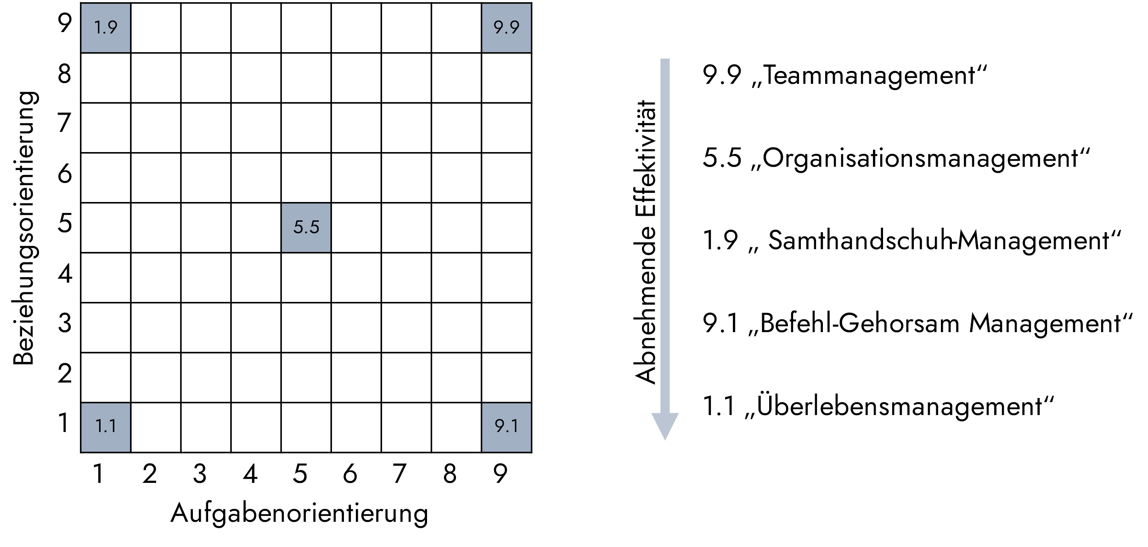

Abbildung 1: GRID-Modell von Blake und Mouton; eine Darstellung.

Ab dem späten 20. Jahrhundert entstanden situative Eigenschaftstheorien. Dazu gehört die **Kontingenztheorie** von Fiedler. Nach dem Verständnis dieser Theorien sind Führungskräfte erfolgreich, wenn sie wissen, welche Führungssituation sie wählen müssen, und ihren Führungsstil darauf ausrichten.

Der Kontingenztheorie von Fred Fiedler zufolge hängt eine effektive Führung von der Interaktion zwischen dem bevorzugten Führungsstil (Person) und der situationalen Günstigkeit (Situation) ab. Die Theorie kategorisiert Führungskräfte entweder als aufgabenorientiert oder als beziehungsorientiert und bewertet drei situative Faktoren: Führungskraft-Geführten-Beziehung, Aufgabenstruktur und Positionsmacht. Die Effektivität einer Führungskraft wird dadurch bestimmt, wie gut ihr Führungsstil und die Situation zusammenpassen. Beispielsweise kann eine aufgabenorientierte Führungskraft in Situationen mit einer ausgeprägten Aufgabenstruktur und Positionsmacht ihre Stärken ausspielen. Im Gegensatz dazu eignet sich eine beziehungsorientierte Führungskraft für Situationen mit starken Beziehungen, schwach ausgeprägter Aufgabenstruktur und schwacher Positionsmacht. Die Theorie betont, dass es keinen universell wirksamen Führungsstil gibt und dass die Effektivität einer Führungskraft von der Situation abhängt (Fiedler 1965; Jago 1982).

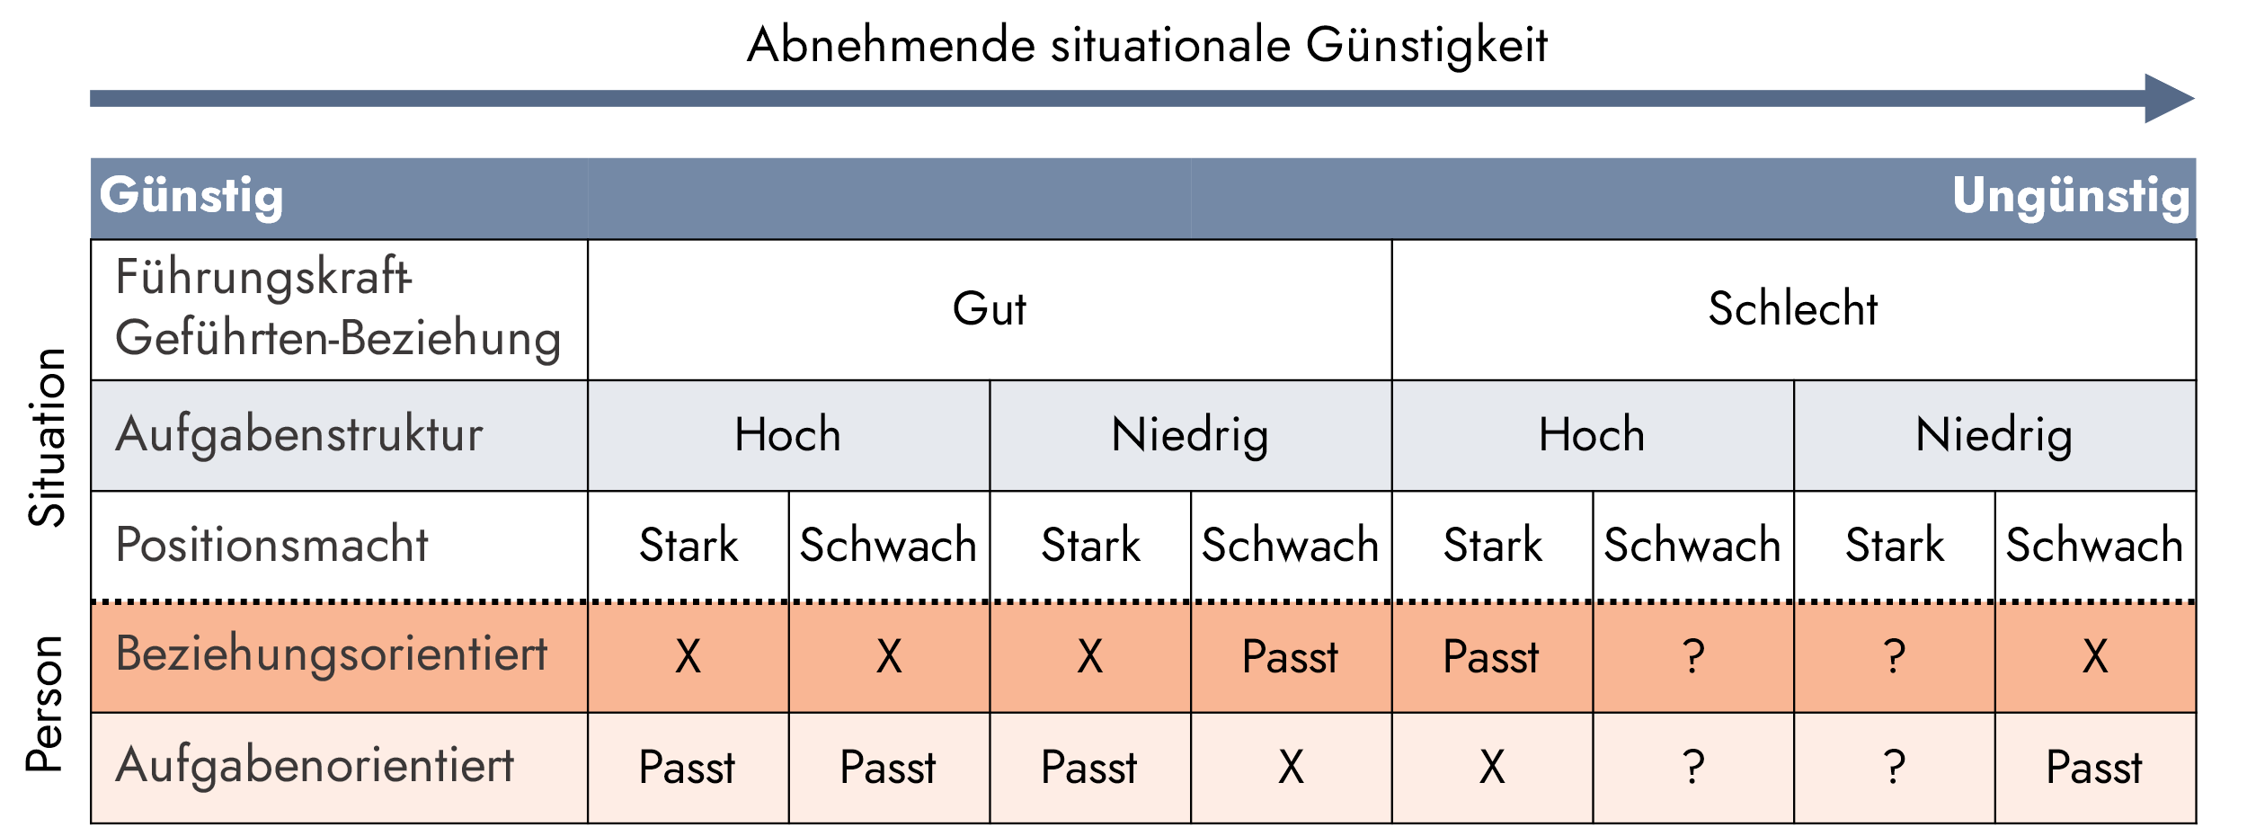

Abbildung 2: Fiedlers Kontingenztheorie; eigene Darstellung.

Zuletzt haben sich situative Verhaltenstheorien herausgebildet. Laut diesen Theorien sind Führungskräfte erfolgreich, wenn sie wissen, wie sie ihren Führungsstil an die jeweilige Situation anpassen können. Ein Beispiel dafür ist die **situative Führungstheorie** von Hersey und Blanchard.

Laut der von Paul Hersey und Ken Blanchard entwickelten situativen Führungstheorie hängt eine effektive Führung davon ab, dass die Führungskraft ihren Führungsstil an die Bereitschaft der Geführten (psychologische Bereitschaft = Wille und sachliche Bereitschaft = Fähigkeit) anpasst. Die Theorie definiert vier Führungsstile: Anweisen, Anleiten, Beteiligen und Delegieren, die den Bereitschaftsstufen der Geführten entsprechen: geringe Fähigkeiten und geringer Wille, einige Fähigkeiten, aber variabler Wille, moderate bis hohe Fähigkeiten und Wille sowie hohe Fähigkeiten und hoher Wille. Effektive Führungskräfte passen ihren Ansatz an und bieten ein angemessenes Maß an Unterweisung und Beteiligung, je nachdem, wie sich die Bereitschaft der Geführten entwickelt. Diese Theorie unterstreicht die Notwendigkeit einer flexiblen Führung, die auf die Entwicklungsstufe der Geführten Rücksicht nimmt, um optimale Leistung und optimales Wachstum zu erreichen (Hersey & Blanchard 1977; Holtbrügge 2012).

Abbildung 3: Situative Führungstheorie von Hersey und Blanchard; eigene Darstellung.

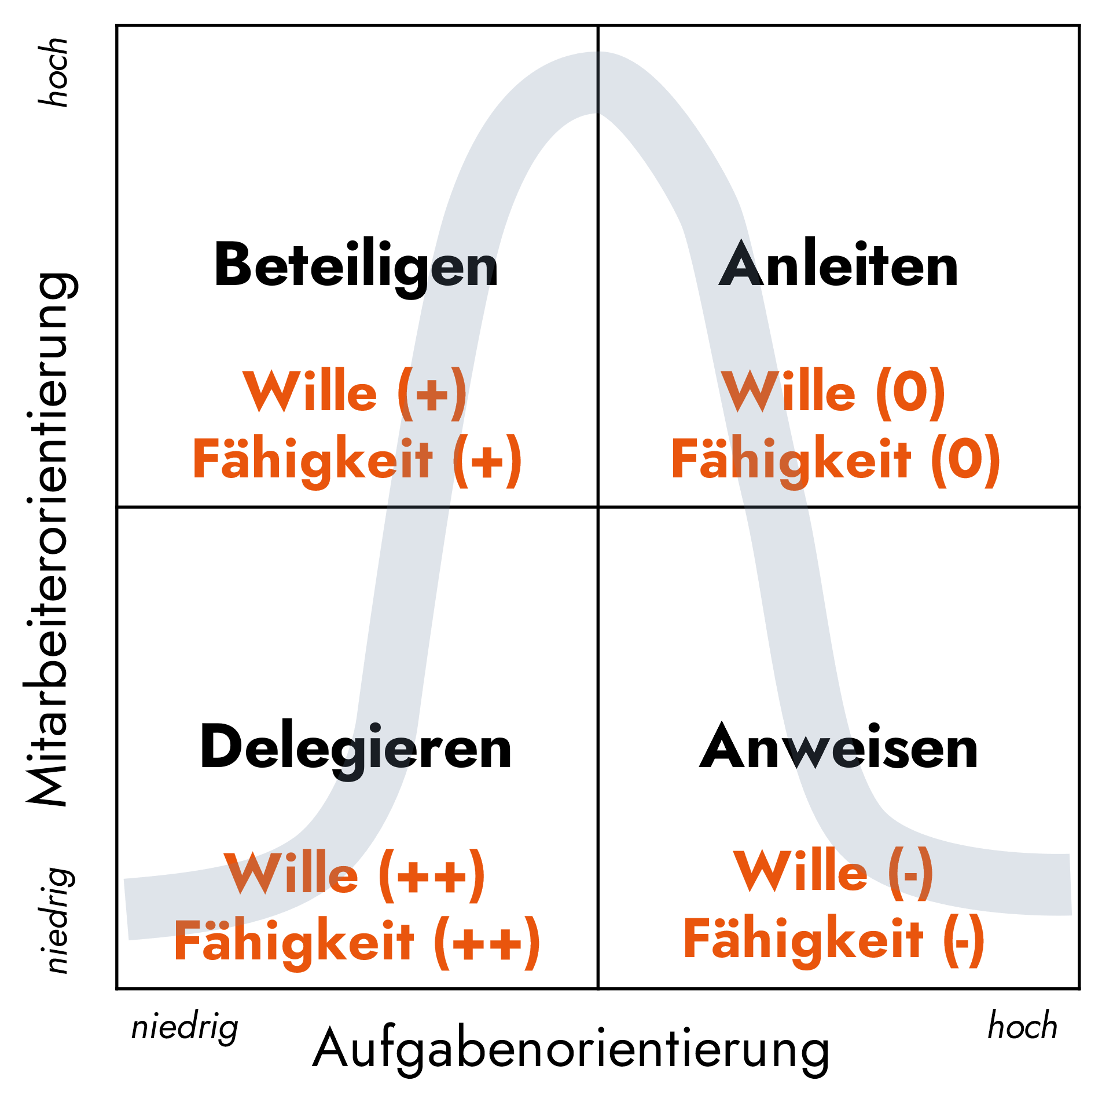

Deutlich verschieden von den frühen personenzentrierten Führungstheorien sind die dyadischen und systemischen Führungstheorien, die als neuere Forschungsansätze im 21. Jahrhundert aufkamen. Dyadische Theorien, wie die Leader-Member-Exchange-Theorie (LMX-Theorie) oder die Konzepte der transaktionalen und transformationalen Führung, konzentrieren sich beispielsweise auf den Austausch und die Beziehungen zwischen Führungskräften und Geführten.

Obwohl die neueren Ansätze hohe Relevanz für die Praxis besitzen, sind die personenzentrierten Führungstheorien von besonderem Interesse für die Beratung weiblicher Führungskräfte. Da alle Führungstheorien in einem bestimmten zeitlichen Kontext entstanden sind, waren die Führungskräfte, die in der frühen Führungsforschung untersucht wurden, fast ausschließlich männlich. Folglich waren die untersuchten Führungseigenschaften einseitig am männlichen Geschlecht orientiert, und die Auswirkungen dieses verzerrten Ansatzes sind weiterhin relevant.

* 1. Neue Führungsformen

Die Digitalisierung hat Auswirkungen auf unsere Arbeitsweise und unsere Arbeitsmittel (Hasenbein 2020). Die Arbeits*mittel* unterliegen durch die Innovationen im Bereich der Computer- und maschinengestützten Technologien einem starken Wandel. Für die Beratung weiblicher Führungskräfte ist jedoch die Arbeits*weise* relevanter, da sie die Interaktion von Führungskräften mit ihren Mitarbeiter*innen verändert. Zu den wichtigsten Auswirkungen auf die Arbeitsweise gehören neue Formen der Zusammenarbeit und flexiblere Arbeitsabläufe.

Unternehmen sind traditionell in starre, hierarchische Strukturen gegliedert (Dincher and Scharpf 2018, p. 107). Die Digitalisierung stellt sie jedoch vor die Herausforderung, schnell und flexibel auf Veränderungen in ihrem Umfeld reagieren zu können (Schaff 2019, p. 312). Kommunikationskanäle und Kooperationsmuster müssen direkter und schneller werden. Klassische Organisationen können dies nur in begrenztem Umfang erreichen, weshalb neue Organisationsformen wie agile oder netzwerkorientierte Organisationen an Bedeutung gewinnen (Hasenbein 2020, p. 18). Eine Gemeinsamkeit dieser Organisationsformen besteht darin, dass die Kommunikation auf Augenhöhe zunimmt und die funktionsübergreifende Zusammenarbeit verstärkt wird.

Die Zusammenarbeit über das Internet macht Arbeitsprozesse schneller und effizienter. Mehrere Personen können gleichzeitig an denselben Dokumenten arbeiten, Besprechungen erfordern keine zeitaufwändigen Reisen, und Daten können jederzeit und überall abgerufen werden. Arbeit wird dadurch zeitlich, räumlich und inhaltlich flexibler. (Petry 2019, p. 45; Hasenbein 2020, p. 17)

In der Folge entstehen neue Führungsformen, darunter positive Führung, digitale Führung, Leader-Member-Exchange / dyadische Führung, symbolische Führung und Servant Leadership. Die inhaltlichen Einzelheiten dieser Führungsstile werden in der Gruppe ausgearbeitet. Weitere Informationen finden Sie im Quellenverzeichnis im Anhang zu diesem Dokument.

* 1. Digitale Führung
     1. Digitale Führungskräfte und digitale Führung

Mit der Weiterentwicklung der digitalen Technologie und der Erweiterung der digitalen Umgebung müssen Führungsansätze neu überdacht und neu formuliert werden. Die neuen Herausforderungen der Technologie und der Digitalisierung erfordern die Herausbildung eines neuen – digitalen – Typs von Führungskraft.  Digitale Führung lässt sich als Verständnis und Einsatz digitaler Technologien zur Wertschöpfung und zum Erreichen von Geschäftszielen definieren. Unabhängig davon, welche Funktion sie in einem Unternehmen erfüllen, sind digitale Führungskräfte diejenigen, die die digitalen Ressourcen und Technologien des Unternehmens strategisch nutzen, um Geschäftsziele optimal zu erreichen, die neuesten technologischen Entwicklungen im Auge zu behalten, diese bestmöglich anzuwenden und die digitale Transformation zu fördern. Digitale Führung kann auch auf der Organisationsebene verstanden werden, d. h. auf der Ebene eines Unternehmens, das sich mithilfe seiner digitalen Technologie erfolgreich Wettbewerbsvorteile auf dem Markt verschafft.

Effektive digitale Marktführer integrieren digitale Innovationen in das Geschäftsmodell. Im Zuge der Entwicklung der Informationstechnologie wird der digitale Führungsansatz immer wichtiger, um zu verstehen, wie neue Technologien funktionieren. Digitale Technologien dienen dazu, eine digitale Strategie zu entwickeln, auf die das Unternehmen hinarbeiten kann. Wenn der Ansatz der digitalen Führung systematisch und sorgfältig angewendet wird, trägt er dazu bei, das Bewusstsein für die Marke und die Geschäftsprozesse des Unternehmens zu schärfen und das Kundenerlebnis zu verbessern. Außerdem ermöglicht er fundierte, datenbasierte Entscheidungsfindungsprozesse und führt generell zu verbesserten Geschäftsabläufen. Laut einer Studie erzielen digitale Führungskräfte 1,8-mal höhere Einnahmen als ihre Kolleg*innen, die im digitalen Bereich Nachholbedarf haben.

Digitale Führung ist für Unternehmen von entscheidender Bedeutung, da sie zum Erfolg der digitalen Transformationsprozesse beiträgt. Eine BCG-Studie (Boston Consulting Group 2021) zum Erfolg der digitalen Transformation in verschiedenen Sektoren und Branchen ergab, dass 70 % der Anstrengungen im Zusammenhang mit der digitalen Transformation ihre Ziele nicht nachhaltig erreichen. 44 % der Befragten glauben, dass ein gewisser Mehrwert mit begrenzter langfristiger Wirkung geschaffen wurde, und 26 % glauben, dass der geschaffene Mehrwert nicht nachhaltig ist.

* + 1. Digitale Führungskompetenzen

Unabhängig von konkreten Führungstheorien beschäftigt sich die Wissenschaft mit der Definition und Klassifizierung von Führungskompetenzen. Diese Bewegung begann in den 1970er-Jahren mit dem Psychologen David McClelland. McClelland störte sich daran, dass die Führungsfähigkeit ganz überwiegend mittels Intelligenztests ermittelt wurde. Diese einseitige Herangehensweise wollte er durch eine breitere Perspektive auf allumfassende Führungskompetenzen aufbrechen. (McClelland 1973)

Wie beim Führungsbegriff haben sich zahlreiche Ansätze zur Definition von Führungskompetenzen entwickelt. Diesen Ansätzen ist gemeinsam, dass Führungskompetenz aus einem Querschnitt verschiedener Kompetenzen besteht (Gigliotti 2019, p. 6). Kompetenz ist „an underlying characteristic of a person which results in effective and/or superior performance in a job“[4]. (Klemp 1980; cited after Chouhan and Srivastava 2014) Zu diesen Kompetenzen gehören Kenntnisse, Fähigkeiten und Qualifikationen, aber auch Erfahrungen, Werte, Normen und Motivationen sowie die allgemeine Fähigkeit, mit bisher unbekannten, komplexen Herausforderungen umzugehen. (Imbery et al. 2022, p. 99) Aufgrund dieses allgemeinen Kompetenzbegriffs finden sich in Kompetenzmodellen auch einige Eigenschaften und Fähigkeiten aus personenzentrierten Führungstheorien wieder.

Eigenschaftstheorien ähneln Kompetenzmodellen insofern, als sie versuchen, die Person zu beschreiben, die eine Gruppe durch ihre Eigenschaften oder Kompetenzen beeinflusst. Da auch im Rahmen der Kompetenzmodelle zunächst vorwiegend männliche Führungskräfte untersucht wurden, ist der Kompetenzansatz ebenfalls durch geschlechtsspezifische Einflüsse verzerrt.

Angesichts der Auswirkungen der Digitalisierung auf die Führung sind die Kompetenzanforderungen an Führungskräfte im Wandel begriffen. In einer integrativen Literaturstudie stellt Ngayo Fotso (2021) die Kompetenzen einer Führungskraft im Laufe der Zeit zusammen. Skizziert wird die historische Entwicklung von Führungskompetenzen, beginnend mit traditionellen Führungstheorien über später aufgekommene Denkansätze bis hin zu den Theorien des 21. Jahrhunderts. Neue Führungskompetenzen des 21. Jahrhunderts umfassen zum einen Kooperationskompetenzen und Kundenorientierung und zum anderen ausgeprägte digitale Kompetenzen (Rybnikova and Lang 2021, pp. 395–396). Digitale Kompetenzen – ohne Bezug auf Führung – werden im Rahmen des „Digital Competence Framework for Citizens“ der Europäischen Kommission beschrieben (Vuorikari et al. 2022). Dieser Rahmenplan zu digitalen Kompetenzen für Bürger*innen nennt Informations- und Datenkompetenzen, Kommunikations- und Kooperationskompetenzen, die Erstellung digitaler Inhalte, digitale Sicherheit und Problemlösungsfähigkeiten als wesentliche digitale Kompetenzen. Ein ähnliches Bild ergibt sich aus van Laar et al. (2017, p. 583). In dieser systematischen Literaturstudie identifizieren die Autor*innen Informationsevaluierung und -management, Kommunikationsfähigkeiten (u.a. „building“, „sharing“, „networking“), Fähigkeiten der Zusammenarbeit sowie Kreativität, kritisches Denken und Problemlösungsfähigkeiten als „core 21st-century digital skills“.

Obwohl solche allgemeinen digitalen Kompetenzmodelle nicht mit Führungskompetenzen gleichgesetzt werden können, spiegeln sie dennoch die Veränderungen der Anforderungen wider, die sich aus einem digitalen (Arbeits-)Umfeld ergeben. Es ist zu erkennen, dass sowohl die weiblich assoziierten, kommunikativen Zukunftskompetenzen als auch die männlich assoziierten technischen Fähigkeiten, wie der Umgang mit Daten, zur Notwendigkeit geworden sind.

Forschende, die diese allgemeinen digitalen Kompetenzen in einen Führungskontext übertragen, sprechen von digitaler Führungskompetenz. Bei digitaler Führungskompetenz geht es nicht mehr nur um die bloße Kompetenz zu führen, sondern um die Kompetenz, digital und im Kontext der Digitalisierung zu führen.

Daher entstehen kontinuierlich neue Bezugsrahmen für digitale Führungskompetenzen, die jedoch Gegenstand der Gruppenarbeit sind und deshalb hier nicht ausführlich dargestellt werden. Weitere Informationen finden Sie im Quellenverzeichnis im Anhang zu diesem Dokument sowie in der zugehörigen Präsentation

1. Quellenverzeichnis

Bass, B. M. & Bass, R. (2008): Bass Handbook of Leadership: Theory, Research, and Managerial Applications. 4. Auflage. New York: Free Press.

Boston Consulting Group (2021): Which Sectors Perform Best in Digital Transformation? Online verfügbar unter: <https://www.bcg.com/publications/2021/learning-from-successful-digital-leaders>, zuletzt abgerufen am 21.09.2023.

Blake, R. R. & J. S. Mouton (1964): The Managerial Grid: The Key to Leadership Excellence. Houston: Gulf Publishing.

Burns, J. M. (1978): Leadership. 1. Auflage. New York: Harper & Row.

Chouhan, V. S. & Srivastava, S. (2014): Understanding Competencies and Competency Modeling – A Literature Survey. In: Journal of Business and Management 16 (1), S. 14–22.

Dincher, R. & Scharpf, M. (2018): Management in der öffentlichen Verwaltung. Führung, Steuerung, Controlling. 2. Auflage. Neuhofen (Pfalz): Forschungsstelle für Betriebsführung und Personalmanagement e. V.

Fiedler, F. E. (1965): Engineer the Job to Fit the Manager. In: Harvard Business Review 43 (5), S. 115–122.

Gigliotti, R. A. (2019): An Introduction to Competencies and Competence-Based Leadership. In: Ralph A. Gigliotti (Hrsg.): Competencies for Effective Leadership. A Framework for Assessment, Education, and Research. 1. Auflage. Bingley: Emerald Publishing, S. 1–18.

Hasenbein, M. (2020): Der Mensch im Fokus der digitalen Arbeitswelt. Wirtschaftspsychologische Perspektiven und Anwendungsfelder. Berlin/Heidelberg: Springer.

Hersey, P. & Blanchard, K. H. (1977): Management of Organizational Behavior: Utilizing Human Resources. 3. Auflage. New Jersey: Prentice Hall.

Holtbrügge, D. (2012): Personalmanagement. 5. Auflage. Berlin/Heidelberg: Springer Gabler.

Imbery, S., Michelle R., Michael L., Gruninger-Hermann, C. & Schirmer, U. (2022): Digital-Leadership-Kompetenzkatalog. Mit den richtigen Kompetenzen die digitale Transformation gestalten. In: zfo (2), S. 98–104.

Jago, A. G. (1982): Leadership: Perspectives in Theory and Research. In: Management Science 28 (3), S. 315–336.

Klemp, G. O. (1980): The Assessment of Occupational Competence. Washington.

Lippmann, Eric, Andres Pfister & Urs Jörg (Hrsg.) (2019): Handbuch Angewandte Psychologie für Führungskräfte. Führungskompetenzen und Führungswissen. 5. Auflage. Berlin/Heidelberg: Springer.

Lord, R. G., Day, D. V., Zaccaro, S. J., Avolio, B. J. & Eagly, A. H. (2017): Leadership in Applied Psychology: Three Waves of Theory and Research. In: The Journal of Applied Psychology 102 (3), S. 434–451. DOI: 10.1037/apl0000089.

Lord, R. G.; de Vader, C. L. & Alliger, G. M. (1986): A Meta-analysis of the Relation between Personality Traits and Leadership Perceptions: An Application of Validity Generalization Procedures. In: Journal of Applied Psychology 71 (3), S. 402–410. DOI: 10.1037/0021-9010.71.3.402.

Mann, R. D. (1959): A Review of the Relationships between Personality and Performance in Small Groups. In: Psychological Bulletin 56 (4), S. 241–270. DOI: 10.1037/h0044587.

McClelland, D. C. (1973): Testing for Competence Rather Than for „Intelligence”. In: American Psychologist 28 (1), S. 1–14. DOI: 10.1037/h0034092.

Moore, B. V. (1927): The May Conference on Leadership. In: Personnel Journal (6), S. 124–128.

Nerdinger, F. W., Blickle, G. & Schaper, N. (2019): Arbeits- und Organisationspsychologie. 4. Auflage. Berlin/Heidelberg: Springer.

Ngayo Fotso, G. M. (2021): Leadership Competencies for the 21st Century: A Review from the Western World Literature. In: European Journal of Training and Development 45 (6/7), S. 566–587. DOI: 10.1108/EJTD-04-2020-0078.

Northouse, P. G. (2021): Leadership. Theory and Practice. 9. Auflage. SAGE Publications.

Petry, T. (2019): Digital Leadership. Erfolgreiches Führen in Zeiten der Digital Economy. 2. Auflage. Freiburg: Haufe.

Rybnikova, I. & Lang, R. (2021): Aktuelle Führungstheorien und -konzepte. 2. Auflage. Wiesbaden/Heidelberg: Springer Gabler.

Schaff, Arnd (2019): Arbeit 4.0: Risiken für die psychische Gesundheit. In: Burghard Hermeier, Thomas Heupel & Sabine Fichtner-Rosada (Hrsg.): Arbeitswelten der Zukunft. Wie die Digitalisierung unsere Arbeitsplätze und Arbeitsweise verändert. Wiesbaden: Springer Gabler, S. 303–321.

Steyrer, J. (2015): Theorien der Führung. In: Wolfgang Mayrhofer, Gerhard Furtmüller & Helmut Kasper (Hrsg.): Management-Seminar – Personal, Führung, Organisation. 5. Auflage. Wien/München: Linde, S. 17–66.

Stippler, M., Moore, S., Rosenthal, S. & Dörffer, T. (2011): Führung – Überblick über Ansätze, Entwicklungen, Trends. Gütersloh: Verlag Bertelsmann Stiftung.

van Laar, E., van Deursen, A. J. A. M., van Dijk, J. A. G. M. & de Haan, J. (2017): The Relation between 21st-century Skills and Digital Skills: A Systematic Literature Review. In: Computers in Human Behavior 72, S. 577–588.

Vroom, V. H. & Jago, A. G. (2007): The Role of the Situation in Leadership. In: American Psychologist 62 (1), S. 17–24.

Vuorikari, R., Kluzer, S. & Punie, Y. (2022): DigComp 2.2: The Digital Competence Framework for Citizens – With new examples of knowledge, skills and attitudes. Luxemburg: Amt für Veröffentlichungen der Europäischen Union (EUR 31006 EN).

1. „Führung ist eines der am meisten beobachteten und am wenigsten verstandenen Phänomene auf der Welt.“.
2. „Fähigkeit, den Willen der Führungskraft denjenigen aufzuzwingen, die geführt werden, und sie zu Gehorsam, Respekt, Loyalität und Zusammenarbeit zu bewegen“.
3. „Praktisch alle Definitionen von Führung teilen die Ansicht, dass Führung den Prozess der Einflussnahme umfasst. Allen Führungskräften gemein sind ein oder mehrere Personen, die folgen. Denn, wenn niemand folgt, kann man nicht führen.“
4. „ein grundlegendes Merkmal einer Person, das zu einer effektiven und/oder überlegenen Leistung im Rahmen einer Tätigkeit führt“